**成果简介**

风景园林是综合运用科学与艺术协调城乡人居环境保护与建设的应用型学科。“脱贫攻坚、乡村振兴、生态文明和美丽幸福中国建设”等国家战略需求对高校风景园林学科发展提出了新的使命当担。该成果以国家战略需求为指引，以培养复合型人才为目标，以大赛为牵引，风景园林专业着力打造“一核两翼、四轮驱动”的创新模式，“一核”即以培养“双创”型技能人才为核心，“两翼”即科教＋产教”双融合为两翼，思政教育为轴带动课程体系、教学体系、实践体系、质量保障体系的人才培养新范式，实现了厚基础、宽专业、重实践、强能力的新工科风景园林复合型人才的培养。成果重点内容如下（如图1）：

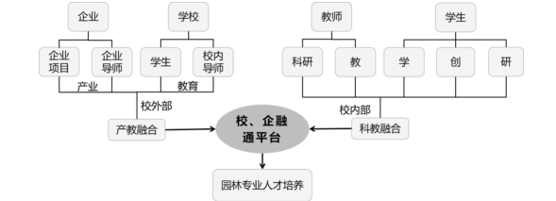

**图1 科教＋产教双融的人才培养模式**

（1）创建了“一核两翼、四轮驱动”的教育教学体系，解决了课程体系缺乏环环相扣、实践实训缺乏的问题，为新工科风景园林人才培养提供了保障。

专业与实践育人，夯实和拓展多元化的专业基础和技能，强化创新意识与创新思维。高校是创新创业人才的培养基地，创新是创业活动的前提和基础，创业基于创新，创业推进创新，培养创新和创业为一体“双创新”人才是当今高等教育人才培养的重要方向。培养“双创”人才离不开改革与创新，通过优化专业结构，重构课程体系，改革教学方法，强化工程实践，提升师资队伍建设和过程管理，让每一位同学享受适合其志趣和职业愿景的优质教育；思政与文化育人，建立民族文化自信与培养工匠精神；职业与素养育人，培养风景园林师素养和职业发展全局观，强化就业适应力。融合科学与艺术、设计与研究，将风景园林专业特色和行业需求转化为育人模式。以赛促创，通过竞赛的形式来推动学生的创新能力和学科交叉能力的提升。培养紧跟国家、社会需求培养风景园林学科复合应用型人才。

（2）探索了多元化教育教学保障措施， 自主优化教学体系，助力新工科风景园林高层次复合应用人才培养。

（3）制订了递进式“科教＋产教”双融合协同教学方案，解决学生职业规划模糊、实际项目应对能力不足问题,培养学生实践创新能力与职业素养。

依据学生认知规律、风景园林专业特色与行业发展需求，制订贯通从大一到大四以“科教＋产教”双融合的专业教育教学内容，实施风景园林规划理论、专项设计、工程建设与项目管理等全过程实境式职业轮训，强化学生自主学习、综合分析和解决实际问题能力，提升学生职业素养和职业规划。

通过“双师型”师资队伍建设支撑多元教学体系，通过混合式课程改革探索多元教学模式， 通过教师培训和以评促建提升教学效果，自主、动态优化教学体系，助推新工科风景园林复合型人才培养。

“一核两翼、四轮驱动”风景园林专业教育教学体系，为新工科风景园林人才培养提供了参考范例。